Практическое занятие №6. «Составление программ разветвляющейся структуры»

Цель: Сформировать практические навыки разработки и программной реализации алгоритмов с ветвлением на языке Python с использованием условных операторов полной и неполной формы, а также отладки и тестирования таких программ в соответствии с заданными требованиями.

Формируемые компетенции: ОК 1, 2, 4, 5, 9; ПК 1.1-1.4
Требования к коду программ:
- Использовать условные операторы (if-elif-else)
- Применять логические операторы (and, or, not)
- Использовать цепочки сравнений (a < b < c)
- Осмысленные имена переменных (PEP 8)
- Введены константы где необходимо
- Форматированный вывод (f-строки)
- Проверка ввода на корректность
- Комментарии к сложной логике

Порядок выполнения работы:
- Решить с использованием IDE следующие задачи:

Задача 1. Диагностика состояния здоровья
Напишите программу, которая на основе параметров предполагает состояние здоровья.

Входные данные:
Температура (°C)
Давление (верхнее)
Пульс (уд/мин)

Анализ:
Нормальное состояние:
Температура 36-37°C, Давление 110-130, Пульс 60-100

Легкое недомогание:
- Температура: 35-36°C или 37-38°C
- Давление: 105-110 или 130-140
- Пульс: 55-60 или 100-110

Требуется врач:
1 и более параметров значительно отклоняются:
- Температура: < 35°C или > 38°C
- Давление: < 105 или > 140
- Пульс: < 55 или > 110

Задача 2. Цвета колеса рулетки
На колесе рулетки карманы пронумерованы от 0 до 36.
Ниже приведены цвета карманов:
- карман 0 – зеленый;
- для карманов с 1 по 10 карманы с нечётным номером имеют красный цвет, карманы с чётным номером – черный;
- для карманов с 11 по 18 карманы с нечётным номером имеют черный цвет, карманы с чётным номером – красный;
- для карманов с 19 по 28 карманы с нечётным номером имеют красный цвет, карманы с чётным номером – черный;
- для карманов с 29 по 36 карманы с нечётным номером имеют черный цвет, карманы с чётным номером – красный.
Напишите программу, которая считывает номер кармана и показывает, является ли этот карман зеленым, красным или черным. Программа должна вывести сообщение об ошибке, если пользователь вводит число, которое лежит вне диапазона от 0 до 36.

Формат входных данных
На вход программе подаётся одно целое число.

Формат выходных данных
Программа должна вывести цвет кармана либо сообщение «ошибка ввода» (без кавычек), если введённое число лежит вне диапазона от 0 до 36.
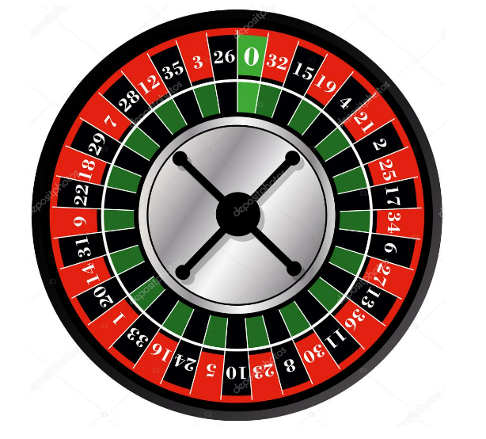
Задача 3. Шахматная доска
Заданы две клетки шахматной доски. Напишите программу, которая определяет, имеют ли указанные клетки один цвет или нет. Если они покрашены в один цвет, то выведите слово «YES» (без кавычек), а если в разные цвета, то «NO» (без кавычек).

Формат входных данных
На вход программе подаются четыре числа от 1 до 8 каждое, задающие номер столбца и номер строки сначала для первой клетки, потом для второй клетки.

Формат выходных данных
Программа должна вывести текст в соответствии с условием задачи.
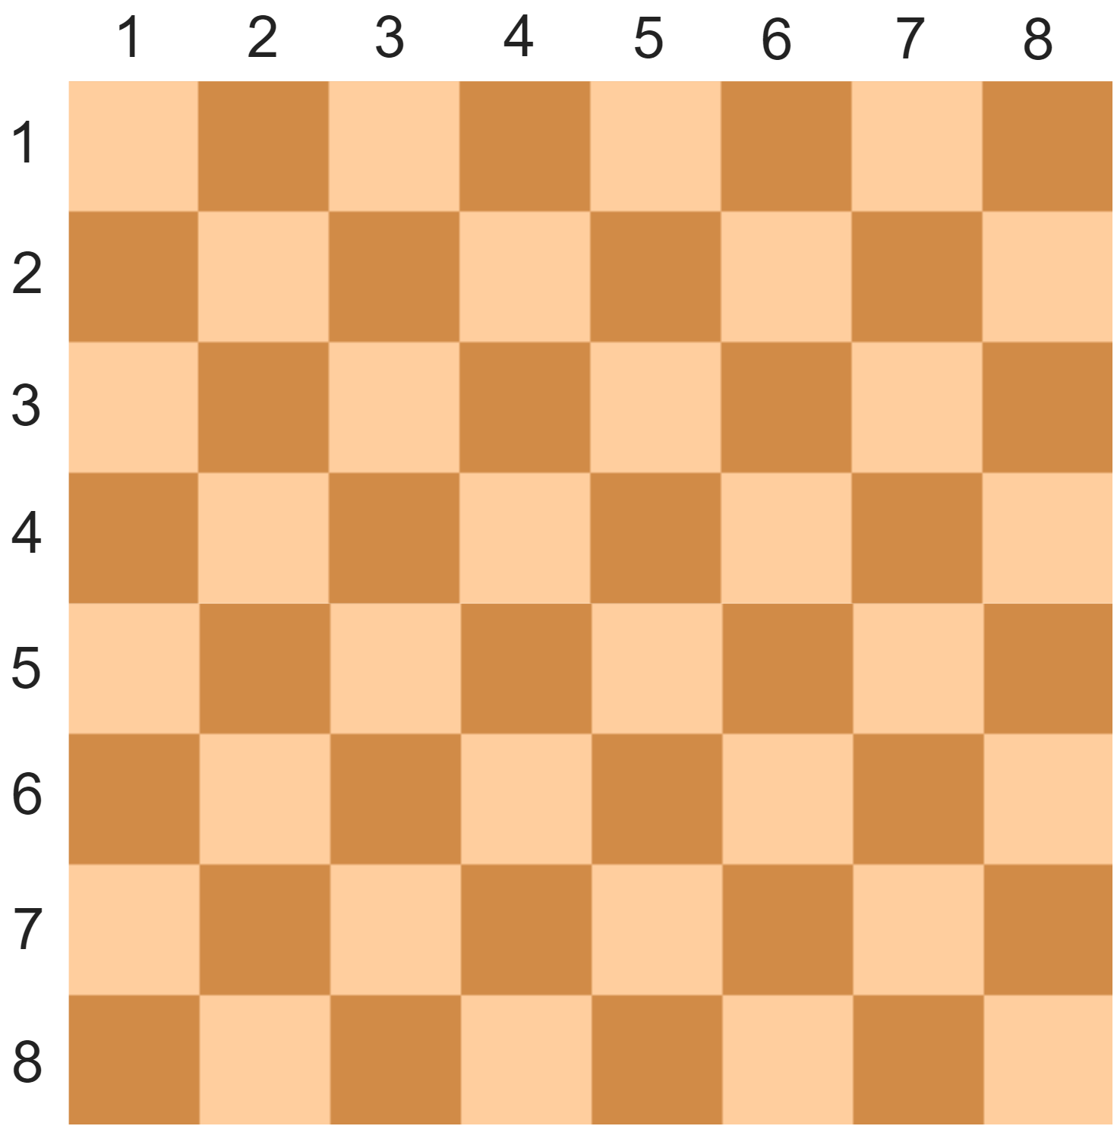

Задача 4. Ход слона
Даны две различные клетки шахматной доски. Напишите программу, которая определяет, может ли слон попасть с первой клетки на вторую одним ходом. Программа получает на вход четыре числа от 1 до 8 каждое, задающие номер столбца и номер строки сначала для первой клетки, потом для второй клетки. Программа должна вывести «YES», если из первой клетки ходом слона можно попасть во вторую, или «NO» в противном случае.

Формат входных данных
На вход программе подаются четыре числа от 1 до 8.

Формат выходных данных
Программа должна вывести текст в соответствии с условием задачи.

Примечание. Шахматный слон ходит по диагоналям.

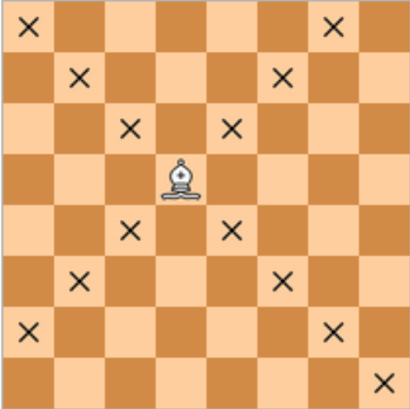

Задача 5. Ход ферзя
Даны две различные клетки шахматной доски. Напишите программу, которая определяет, может ли ферзь попасть с первой клетки на вторую одним ходом. Программа получает на вход четыре числа от 1 до 8 каждое, задающие номер столбца и номер строки сначала для первой клетки, потом для второй клетки. Программа должна вывести «YES», если из первой клетки ходом ферзя можно попасть во вторую, или «NO» в противном случае.

Формат входных данных
На вход программе подаются четыре числа от 1 до 8.

Формат выходных данных
Программа должна вывести текст в соответствии с условием задачи.

Примечание. Шахматный ферзь ходит по диагонали, горизонтали или вертикали.
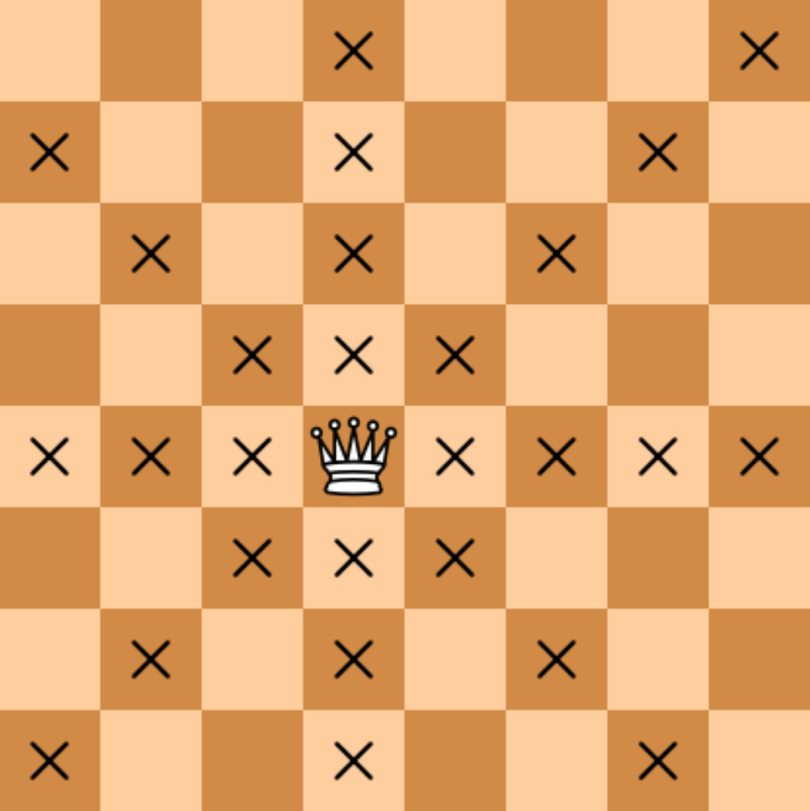

Требования к оформлению отчета: Шаги выполнения работы должны содержать скриншот + краткое описание. Код находится на GitHub (открытый репозиторий!)

Критерии оценки:

Оценка «5» (Отлично):
Написан полный, работающий и корректный код для всех 5 задач. Код полностью соответствует всем общим требованиям. Правильно использованы условные операторы (if-elif-else) и логические операторы (and, or, not). Код легко читается, хорошо структурирован, протестирован на граничных случаях и работает без ошибок и сбоев.

Оценка «4» (Хорошо):
Написан работающий и в целом корректный код для 4-5 задач. Код в основном
соответствует общим требованиям, но присутствуют незначительные отклонения в структуре или форматировании. Условные операторы (if-elif-else) и логические операторы (and, or, not) применены правильно, но возможны мелкие логические неточности в одной-двух задачах. Код хорошо структурирован и работает корректно, но требует незначительных доработок.

Оценка «3» (Удовлетворительно):
Написан работающий код для 3-4 задач, но присутствуют значимые проблемы в реализации. Логические ошибки в применении условных операторов, неправильное использование логических операторов (and, or, not), отсутствие проверки ввода на корректность. Код частично соответствует общим требованиям, структурирован недостаточно хорошо. Требуется помощь преподавателя для отладки и доработки.

Оценка «2» (Неудовлетворительно):
Решены менее 3 задач или решены все, но код содержит критические логические ошибки. Программы не работают корректно или дают неправильные результаты. Неправильное или отсутствующее использование условных операторов и логических операторов. Код не компилируется или не запускается. Не демонстрируется понимание материала.

